R言語を利用した京都系土師器皿の研究

松井　広信

11/08/2020

# 序論：京都系土師器皿とは

## 京都系土師器皿の定義

　石川県における研究を参考にすると、京都系土師器皿は次のように定義される(1)。基本的に富山県でも同様である。

* 手づくねで、京都の土師器の形態・調整を模倣したもの
* 体部は緩やかに開き、口縁端部をつまみ上げる、または体部内面にヨコナデによる面を形成する。外面は口縁部付近のみをヨコナデする。
* 内面調整の結果、内底面に凸圏線や凹線が観察される個体がある。内面調整は小型品に「の」字状ナデ、中型品以上に「2」字状ナデを施すものがある。

## 富山県の中世後期の土師器皿

　15世紀後半から16世紀の富山県では、京都系土師器皿（TI）が広く使われている。その影響を受けた型式（TJ・RF・RH）もあり、京都系土師器皿が主体となる石川県や福井県、ロクロ土師器皿が主体となる新潟県とは様相が異なる。

　TIは小矢部市石名田木舟遺跡や富山城跡など城館遺跡でまとまって出土し、県内で広範に確認される。15世紀後半から増加し、16世紀後半まで残る型式とされる(2)。TJは手づくね製で、RF・RH・TIと共伴。舟橋村仏生寺城跡の落城に関わる遺構でまとまって出土。仏生寺城跡ではRFやTIが主体となる資料（未報告）があり、時期差を反映している可能性がある。16世紀後半まで残り、中世土師器皿としては最も遅くまで残る型式とされる(2)。RF・RHはロクロ製で、南砺市井口城跡、氷見市阿尾島尾A遺跡でまとまって出土。富山市・舟橋村でも出土し、富山市友坂遺跡のものは井口城跡と類似する。仏生寺城跡の資料は胎土（含有物・色調）・法量が異なる。

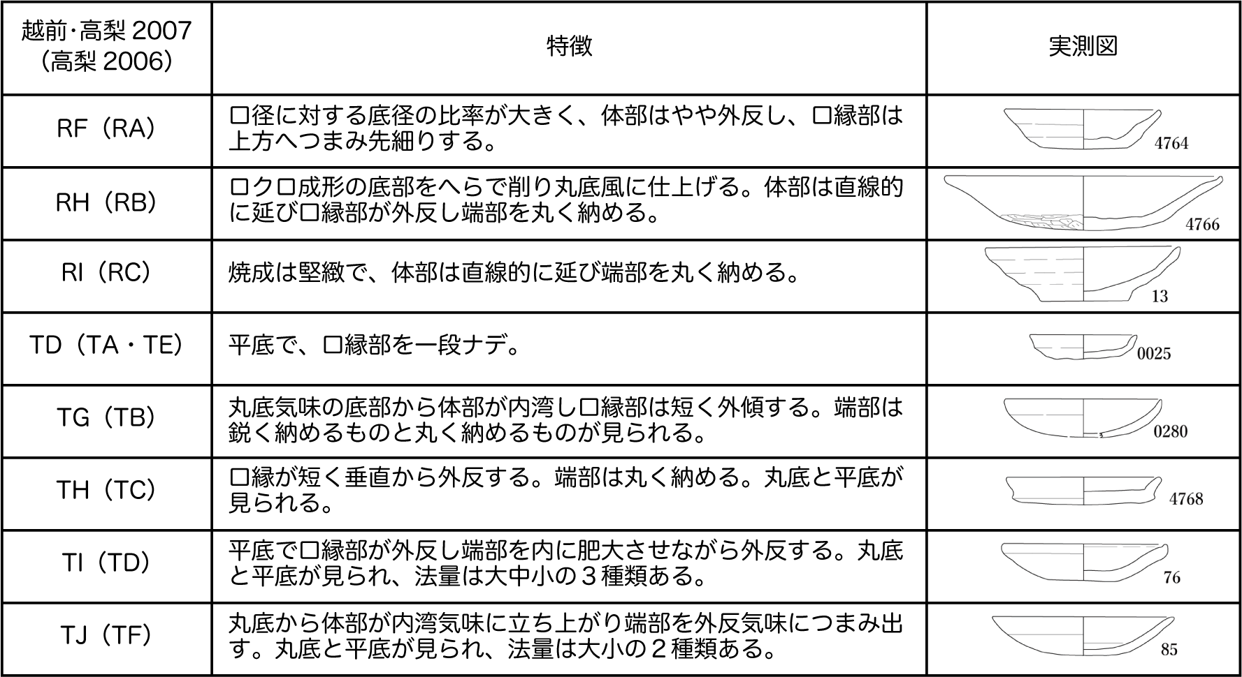

富山県の中世土師器皿の分類

# 考古学的な観察(3)

## 京都系土師器皿（TI）の調整

　TIの小型品の調整は、体部：2字ナデ（SD7030）・の字ナデ（SD7003）→見込：指ナデ→口縁：横ナデで、遺構によって調整が異なる。小型品の2字ナデは体部をナデた後、一旦止めて上へ跳ね上げており、中大型品の２字ナデとは少し異なる。遺構の関係からSD7003が後出（報告書）。SD7030から長享２年（1488）銘棟札が出土。

　さらに、富山城跡レガートスクエア地区のTIの小型品で主体となるのは、見込：無調整（一方向ナデ）→体部：の字ナデ→口縁：横ナデ。見込の指ナデを省略していることから、石名田木舟遺跡よりも後出と考えられる。

## その他の中世土師器皿の調整

　TJの調整は、小型品が見込：一方向ナデ→体部・口縁：の字ナデ、中大型品が見込・体部：一方向ナデ→口縁部：の字ナデで、外面のヨコナデは内面の「の」字ナデと連係し、口縁を挟むように整形しており、TIの「の」字ナデとは異なる。中大型品は一方向ナデに先行して、斜行するナデが入り、見込の一方向ナデと口縁部の「の」字ナデの間を埋めているようにみえる。形で型式が分けられているTIとTJだが、調整からも系統を異にすることがわかる。

　RF・RHはロクロ成形の土師器皿で、体部全体にロクロナデがみられる。RFの底部には糸切痕が残る。RHの底部には糸切痕を削ったような痕跡が見られ、京都系土師器皿を模倣した結果とされる(4)。

　丸塚の土師器皿はこれまで16世紀半ばの資料とされてきた。実見したところ、金沢の1630年ごろの土師器皿（C2Ⅰ1b類）が共伴することから、江戸時代の資料と判明。塚は加賀藩士・大音主馬の墓と伝わり、享年（1636年）と近いので関係が注目される。

# Ｒ言語と幾何学的形態測定学(3)

## Ｒ言語とは

　Ｒ言語とは統計解析向けのプログラミング言語および開発環境のこと。オープンソース、フリーソフトで異なるOSでも動作し、汎用性・再現性に優れる。学術研究で使用され、専門家による「パッケージ」の開発も盛んで、グラフや図の可視化にも強い。Githubなどと併用すれば、バージョン管理やデータの共有も簡単にできる。

## 幾何学的形態測定学とは

　口径や器高といった伝統的形態測定学的手法は、例えば輪郭の湾曲具合などの数値化は難しく、「形」を分析する手法としては有用ではない。幾何学的形態測定学（Geometric Morphometrics）にはランドマーク法、楕円フーリエ法、セミランドマーク法などがあり、形態（form）から位置・向き・スケールの情報を取り除き、純粋な形状（shape）を数値化し、比較することができる。

　楕円フーリエ解析は、輪郭線ベースの手法の一つで、閉曲線である対象の輪郭を周期関数に変換し、そのフーリエ級数展開により導かれたフーリエ係数により形状を解析する。考古学への応用は、金田(5)、田村ほか(6)などがあるが、いずれも外形の輪郭を対象とし、断面を扱ったものは拙稿が初出。幾何学的形態測定学および楕円フーリエ解析によって、研究者が感覚的に把握していた土器の断面全体の「形」の違いを客観的に示すことができる。

## 断面図を対象とした理由

　断面を対象とした理由は実測図の特性による。実測図の外形（左側）は反転して描くことがあり、しかも報告書に掲載している情報だけでは判断できない場合が多い。一方、後述する問題点はあるものの、断面は測点を落とし、マコやディバイダーを使用するため、外形よりも信頼できる。

　断面を使用するうえで一番問題となるのは、１個体の中でも測定する場所ごとに形が異なることである(7)。今回のような実測図そのものを使用する研究では結果に影響する可能性があるが、一括資料を採用し、その傾向をつかむことによって、ある程度問題を緩和できると考えている。

## 楕円フーリエ解析の結果

　小型品と中大型品それぞれの第一～三主成分をプロットして可視化した。いずれも第一主成分が「厚さ」だった。近世の資料とわかった丸塚は、第二主成分において、中世土師器皿とは離れる傾向にあることがわかる。石名田木舟遺跡の２遺構は大きな差異がないが、同じ遺跡の富山城跡SD54とSK705は互いに離れる傾向にある。考古学的な観察を踏まえるとSD54は石名田木舟遺跡に近い傾向があり、SD54→SK705と推定できる（報告書では逆）。TJは大小ともに他の中世土師器皿よりも離れる傾向がある。TJと共伴するTI（仏生寺城跡）はそのほかの遺跡のTIとも異なる傾向を示す。

# 本論：Ｒ言語を利用した京都系土師器皿の研究

## 研究の目的

　富山県では15世紀後半に京都の土師器皿を模倣することや、京都系土師器皿の受容と展開には地域差があることが知られているが(8)、北陸における具体的な研究事例はない[1]。そこで、富山・石川・京都の土師器皿の断面を楕円フーリエ解析で分析し、「形」から導かれる京都系土師器皿の受容時期の推定と、その展開について論じたい。

## 対象

* 京都産土師器皿は (10)、(7)、(11) に掲載された、被災資料等年代観が比較的共有されている資料を対象とする。1530年代の資料のみ数年しか変わらないので京都10A-B段階とする。中世後期の京都の土師器皿には、N系列とS系列があり、京都系土師器皿とよく似たS系列（S,Sb）を対象とし、ヘソ皿（Sh）は除外する。
* 北陸における京都系土師器皿の受容を比較するために、石川県の京都系土師器皿も対象とする。七尾市の七尾城下町遺跡、七尾湾沿岸の小島西遺跡を対象とし、年代観は (1) に準拠する。富山県の資料は、石名田木舟遺跡と富山城跡レガートスクエア地区の出土量が豊富な4遺構を対象とする。年代観は (3) に準拠する。

|  |  |  |  |  |  |
| --- | --- | --- | --- | --- | --- |
| ID | 遺跡 | 遺構 | 所在地 | 時期 | 文献 |
| 1 | 石名田木舟遺跡 | SD7030 | 富山県小矢部市 | 富山第1段階（15C後半） | (12) |
| 2 | 石名田木舟遺跡 | SD7003 | 富山県小矢部市 | 富山第2段階（15C後半） | (12) |
| 3 | 富山城跡 | 3SD54 | 富山県富山市 | 富山第3段階（16C中頃?） | (13) |
| 4 | 富山城跡 | 2SK705 | 富山県富山市 | 富山第4段階（16C前半?） | (13) |
| 5 | 平安京左京四条二坊十四町跡 | SE0922 | 京都府京都市 | 京都9C段階（15C後） | (14) |
| 6 | 平安京左京四条二坊十四町跡 | SK2185 | 京都府京都市 | 京都10A段階（16C前） | (14) |
| 7 | 史跡・名勝嵐山 | 土壙170 | 京都府京都市 | 京都9B段階（1447年頃） | (15) |
| 8 | 山科寺内町遺跡 | 石室2〜4 | 京都府京都市 | 京都10A-B段階（1532年頃） | (16) |
| 9 | 平安京左京三条四坊七町跡 | SK415 | 京都府京都市 | 京都9C段階（15C後） | (7) |
| 10 | 平安京左京五条三坊十町跡・烏丸綾小路遺跡 | 土坑170 | 京都府京都市 | 京都9C段階（1493年頃） | (17) |
| 11 | 平安京左京五条三坊六町跡 | SK499 | 京都府京都市 | 京都10A段階（16C前） | (7) |
| 12 | 平安京左京六条二坊五町跡・猪熊殿跡・本圀寺跡 | SD166上層 | 京都府京都市 | 京都10A-B段階（1536年頃） | (18) |
| 13 | 山科本願寺跡 | 土坑2134 | 京都府京都市 | 京都10A-B段階（1532年頃） | (19) |
| 14 | 小島西遺跡 | B区SK25 | 石川県七尾市 | 石川2段階（16世紀前葉） | (20) |
| 15 | 小島西遺跡 | G区SK373 | 石川県七尾市 | 石川3段階（16世紀中葉） | (20) |
| 16 | 七尾城跡シッケ地区 | SX09 | 石川県七尾市 | 石川4段階（16世紀3/4） | (21) |

対象とした遺跡

## 分析

　楕円フーリエ解析をするにあたって、事前準備から分析まで一連で実行可能なＲパッケージのMomocs ver1.3.0(**???**)を使用する。なお、分析はmacOS High Sierra ver10.13.6およびR ver4.0.0(**???**)で行った。

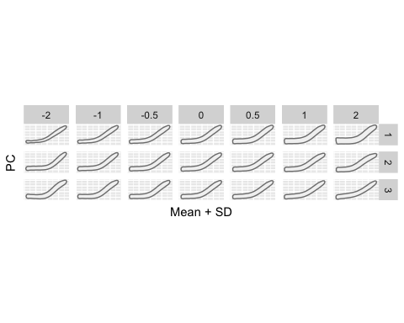

小型品の主成分分析結果

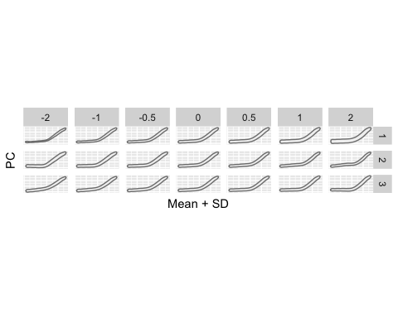

中大型品の主成分分析結果

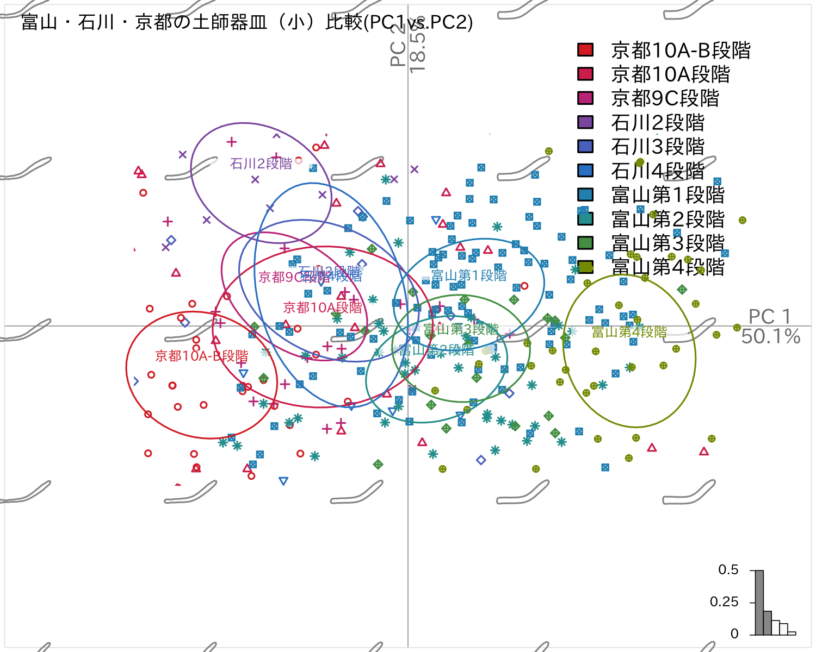

富山・石川・京都の土師器皿（小）比較(PC1vs.PC2)

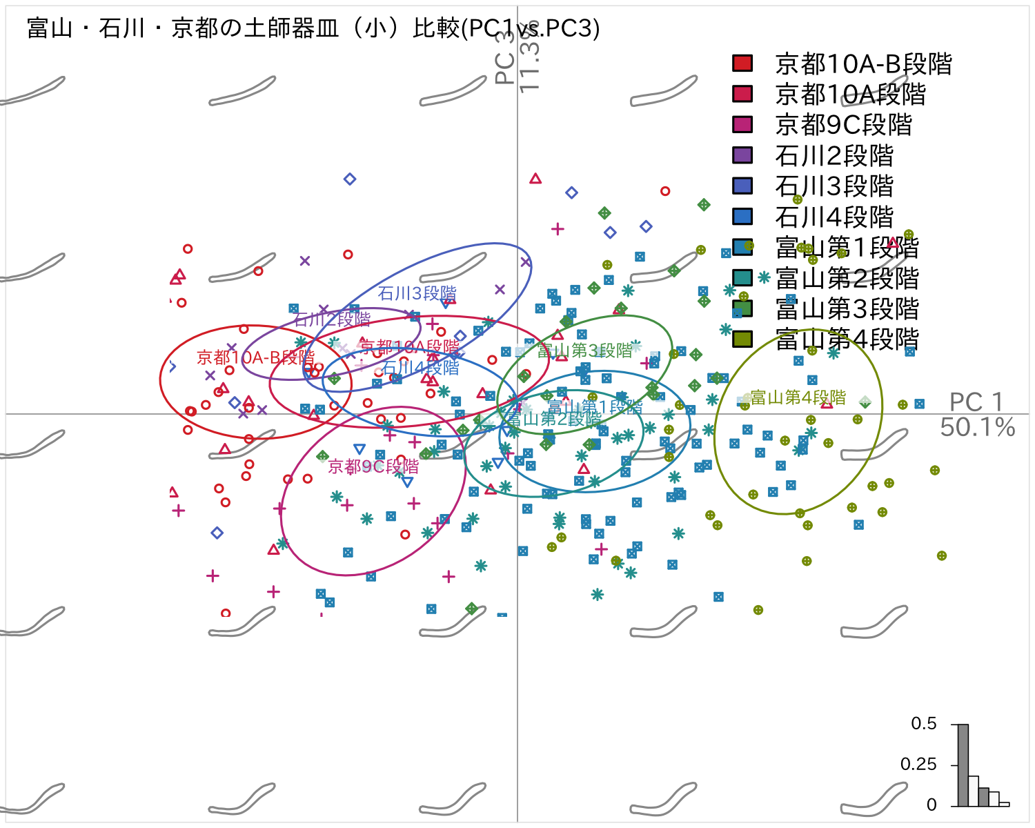

富山・石川・京都の土師器皿（小）比較(PC1vs.PC3)

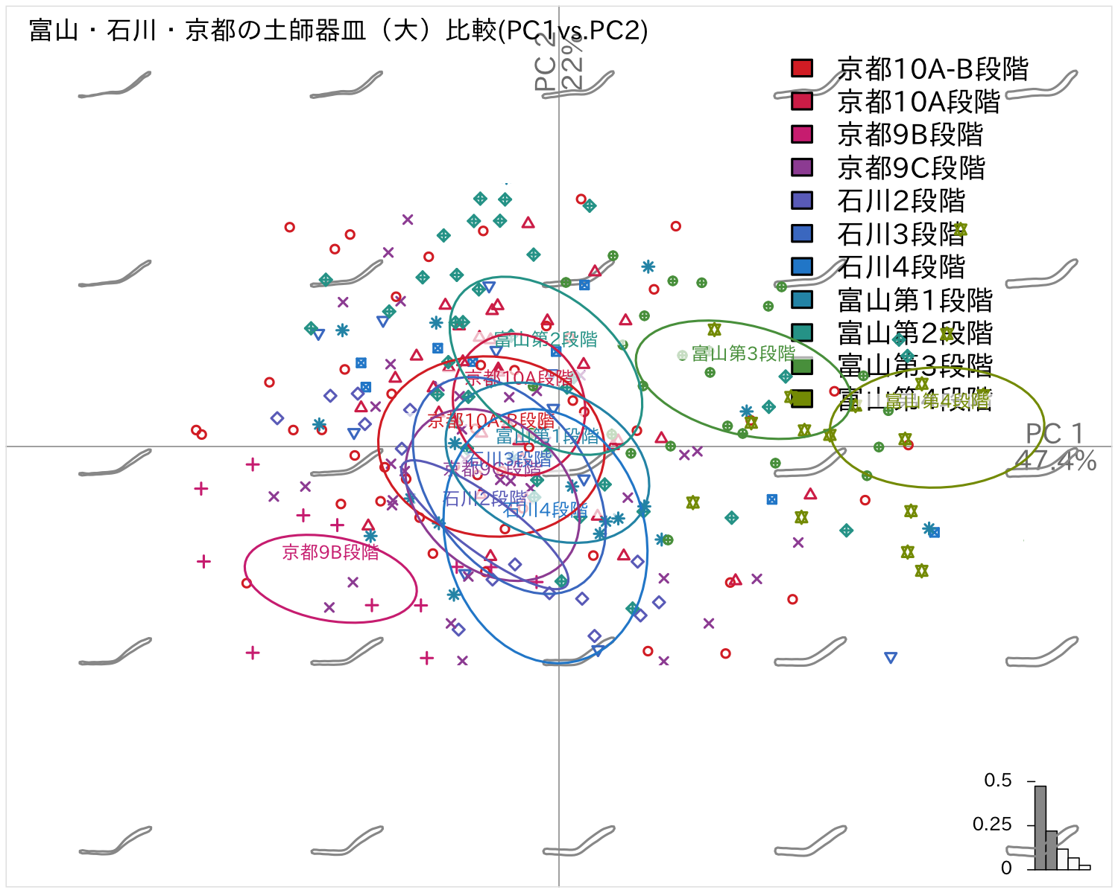

富山・石川・京都の土師器皿（大）比較(PC1vs.PC2)

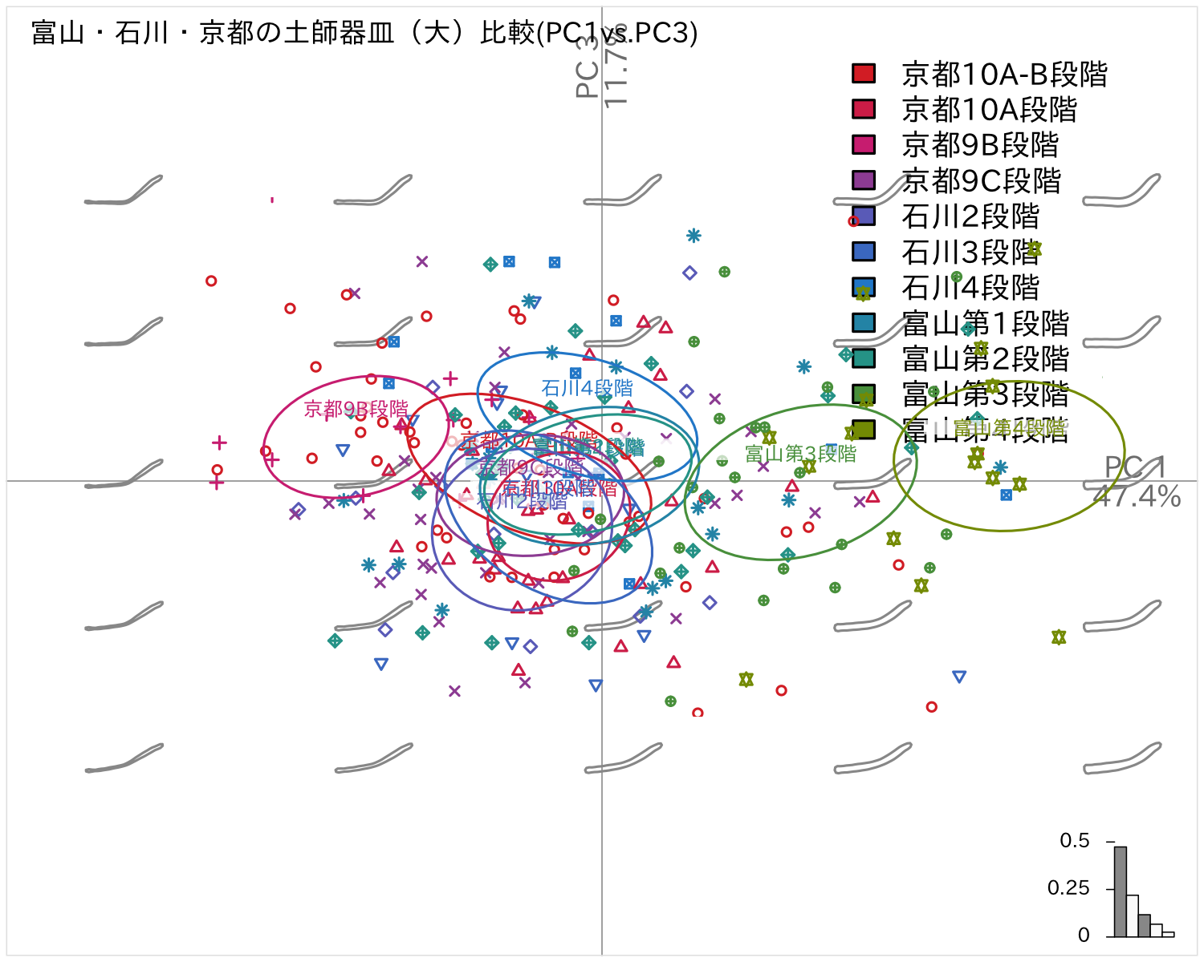

富山・石川・京都の土師器皿（大）比較(PC1vs.PC3)

## 結論

　中大型品の楕円フーリエ解析の結果、富山第1段階(15c後半)は京都9C・10A・10A-B段階（15C後葉・16C前葉・1530年代頃）に類似する一方、京都9B段階（15C中葉）とは離れる傾向にあるため、京都9C段階以降の土師器皿がモデルになったと考えられる。京都9C段階以降の小型品(Sb)は「口縁部のナデ[2]が内面底部中央近くまで至り、圏状の痕跡を残さないが、中央部に溜まった泥漿[3]を指先で拭った痕跡を持つ」(7)とされ、同様の調整は石名田木舟遺跡にあることからも、京都9C段階以降の土師器皿がモデルになったことを示唆している。

　一方、小型品は富山第1段階においても厚手の傾向があり、石名田木舟遺跡SD7030の小型品の体部調整（2字ナデ）や、京都で数が多いヘソ皿（Sh）が富山県で少ないことを踏まえると、富山県側が受領した京都の土師器皿の情報は限定的だったことがうかがえる。

　さらに、大きさの大小に関わらず、富山県の土師器皿は厚手化する傾向にあり、特に中大型品に顕著で、富山第3段階では小型品では厚さが保持される一方で、中大型品ではすでに厚手化する傾向にある。同時期と目される京都10A-B段階（1530年代頃）では、小型品が薄手化する傾向にあり、また厚さが保持される石川県とは対照的である。富山県では京都系土師器皿の受容は15世紀後半の一度きりで、その後は京都の情報を継続的に受容することもなく、在地化（形骸化）していくと考えられる。

## 参考文献

(1) 岩瀬由美. 2019. "加賀・能登における15世紀後半〜17世紀の土器・陶磁器様相". 北陸にみる近世成立期の土器・陶磁器様相ー城下町とその周辺遺跡の土師器皿（かわらけ）を中心にー. pp. 71–102.

(2) 高梨清志. 2006. 北陸中世考古学研究会資料集. "富山県の様相". 中世北陸のカワラケと輸入陶磁器・瀬戸美濃製品. pp. 130–141.

(3) 松井広信. 2019. "中世土師器皿の楕円フーリエ解析". 陶磁器の考古学. vol. 11, pp. 37–54.

(4) 宮田進一. 1997. "越中国における土師器の編年". 中・近世の北陸　考古学が語る社会史. pp. 358–363.

(5) 金田明大. 2012. 奈良文化財研究所学報. "うつわの形をわける:EFDを利用した土器形態の分類の試行". 文化財論叢IV：奈良文化財研究所創立60周年記念論文集. pp. 1355–1366.

(6) 田村光平, 有松唯, 山口雄治, 松本直子. 2017. “第2章：遠賀川式土器の楕円フーリエ解析”. 文化進化の考古学. 勁草書房, pp. 35–62, ISBN[978-4-326-24845-2](https://worldcat.org/isbn/978-4-326-24845-2).

(7) 平尾正幸. 2019. "土師器再考". 洛史 : 研究紀要. no. 12, pp. 9–150.

(8) 中井淳史. 2006. 北陸中世考古学研究会資料集. "京都産土師器の編年と地方への展開". 中世北陸のカワラケと輸入陶磁器・瀬戸美濃製品. pp. 1–25.

(9) 宇野隆夫. 1986. "越中弓庄城跡の土師器中世の北陸と畿内". 大境. no. 10, pp. 107–120.

(10) 小森俊寛, 上村憲章. 1996. "京都の都市遺跡から出土する土器の編年的研究". 研究紀要. vol. 3.

(11) 森島康雄. 2019. "京都". 北陸にみる近世成立期の土器・陶磁器様相ー城下町とその周辺遺跡の土師器皿（かわらけ）を中心にー. pp. 1–14.

(12) 財団法人富山県文化振興財団埋蔵文化財調査事務所編. 2002. 石名田木舟遺跡発掘調査報告. 財団法人富山県文化振興財団埋蔵文化財調査事務所, (富山県文化振興財団埋蔵文化財発掘調査報告).

(13) 北陸航測株式会社編. 2018. 富山城跡発掘調査報告書. 富山市教育委員会埋蔵文化財センター, (富山市埋蔵文化財調査報告).

(14) 財団法人京都市埋蔵文化財研究所編. 2003. 平安京左京四条二坊十四町跡. 財団法人京都市埋蔵文化財研究所, (京都市埋蔵文化財研究所発掘調査概報).

(15) 財団法人京都市埋蔵文化財研究所編. 2004. 史跡・名勝　嵐山. 財団法人京都市埋蔵文化財研究所.

(16) 岡田保良, 浜崎一志. 1985. "山科寺内町の遺跡調査とその復原 (共同研究「中世の地方政治都市」)". 国立歴史民俗博物館研究報告. no. 8, pp. 25–113.

(17) 公益財団法人京都市埋蔵文化財研究所編. 2015. 平安京左京五条三坊十町跡・烏丸綾小路遺跡. 公益財団法人京都市埋蔵文化財研究所.

(18) 財団法人京都市埋蔵文化財研究所編. 2012. “25　平安京左京六条二坊五町・猪熊殿跡・本圀寺跡”. 昭和54年度京都市埋蔵文化財調査概要. pp. 55–66.

(19) 京都市文化市民局編. 2012. “4　山科本願寺跡”. 京都市内遺跡発掘調査報告平成23年度. 京都市文化市民局.

(20) 財団法人石川県埋蔵文化財センター編. 2008. 七尾市小島西遺跡. (街路事業都市計画道路川原松百線に係る埋蔵文化財発掘調査報告書).

(21) 七尾市教育委員会編. 1992. 七尾城跡シッケ地区遺跡発掘調査報告書.

1. 弓ノ庄城跡と京都の土師器皿の比較から「16世紀第Ⅱ四半期以前、おそらくは16世紀初頭前後に京都からの影響を受けて成立したものである」という指摘がある(9)。
2. 富山県でいうと体部の調整
3. でいしょう。粘土と水を混ぜ合わせて、泥のように液体状にしたもの。